โครงสร้างบุคลากรหน่วยตรวจสอบภายใน
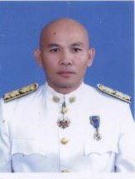
นายไกรทอง ศิริบำรุง
ปลัดเทศบาล
(นักบริหารงานท้องถิ่น ระดับกลาง)

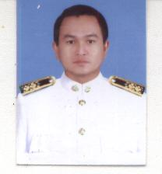
นายประสิทธิ์ วงศ์ศรีจันทร์
นักวิชาการตรวจสอบภายในชำนาญการ

